|  |  |  |  |  |  |  |  |  |  |  |  |  |  |  |  |  |  |  |  |  |  |  |  |  |
| --- | --- | --- | --- | --- | --- | --- | --- | --- | --- | --- | --- | --- | --- | --- | --- | --- | --- | --- | --- | --- | --- | --- | --- | --- |
| **МИНИСТЕРСТВО НАУКИ И ВЫСШЕГО ОБРАЗОВАНИЯ РОССИЙСКОЙ ФЕДЕРАЦИИ** | | | | | | | | | | | | | | | | | | | | | | | | |
| **ФЕДЕРАЛЬНОЕ ГОСУДАРСТВЕННОЕ АВТОНОМНОЕ ОБРАЗОВАТЕЛЬНОЕ** | | | | | | | | | | | | | | | | | | | | | | | | |
| **УЧРЕЖДЕНИЕ ВЫСШЕГО ОБРАЗОВАНИЯ** | | | | | | | | | | | | | | | | | | | | | | | | |
| **«СЕВАСТОПОЛЬСКИЙ ГОСУДАРСТВЕННЫЙ УНИВЕРСИТЕТ»** | | | | | | | | | | | | | | | | | | | | | | | | |
|  | | | | | | | | | | | | | | | | | | | | | | | | |
| Институт информационных технологий | | | | | | | | | | | | | | | | | | | | | | | | |
| (полное название института) | | | | | | | | | | | | | | | | | | | | | | | | |
|  | | | | | | | | | | | | | | | | | | | | | | | | |
| кафедра «Информационные системы» | | | | | | | | | | | | | | | | | | | | | | | | |
| (полное название кафедры) | | | | | | | | | | | | | | | | | | | | | | | | |
|  | | | | | | | | | | | | | | | | | | | | | | | | |
| **Пояснительная записка** | | | | | | | | | | | | | | | | | | | | | | | | |
| к курсовой работе  по дисциплине «Управление данными» | | | | | | | | | | | | | | | | | | | | | | | | |
|  | | | | | | | | | | | | | | | | | | | | | | | | |
| на тему |  | | | | | | | | | | | | | | | | | | | | | | | |
|  | | | | | | | | | | | | | | | | | | | | | | | | |
|  | | | | | | | | | | | | | | | | | | | | | | | | |
| Выполнил: студент | | | | |  | | | курса, группы: | | | | | | | | |  | | | | | | | |
|  | | | | | | | | | | | | | | | | | | | | | | | | |
| Направления подготовки (специальности) | | | | | | | | | | | | | | | | |  | | | | | | | |
|  | | | | | | | | | | | | | | | | | | | | | | | | |
|  | | | | | | | | | | | | | | | | | | | | | | | | |
| (код и наименование направления подготовки (специальности)) | | | | | | | | | | | | | | | | | | | | | | | | |
| профиль (специализация) | | | | | | | | | |  | | | | | | | | | | | | | | |
|  | | | | | | | | | | | | | | | | | | | | | | | | |
|  | | | | | | | | | | | | | | | | | | | | | | | | |
|  | | | | | | | | | | | | | | | | | | | | | | | | |
|  | | | | | | | | | | | | | | | | | | | | | | | | |
| (фамилия, имя, отчество студента) | | | | | | | | | | | | | | | | | | | | | | | | |
|  | | | | | | | | | | | | | | | | | | | | | | | | |
| Руководитель | | |  | | | | | | | | | | | | | | | | | | | | | |
|  | | | (фамилия, инициалы, степень, звание, должность) | | | | | | | | | | | | | | | | | | | | | |
|  | | | | | | | | | | | | | | | | | | | | | | | | |
| Защита « | |  | | » | |  | | | | | | | | 20 | |  | | г. | Оценка | | | |  | |
|  | | | | | | |  | | | |  |  | | | | | | |  | | |  | | |
| Руководитель | | | | | | | | |  | | | | | | | | | | |  |  | | | |
|  | | | | | | | | (подпись) | | | | | | | | | | | |  | (инициалы, фамилия) | | | |
|  | | | | | | |  | | | |  |  | | | | | | |  | | |  | | |
| Ведущий преподаватель | | | | | | | | |  | | | | | | | | | | |  |  | | | |
|  | | | | | | | | (подпись) | | | | | | | | | | | |  | (инициалы, фамилия) | | | |
|  | | | | | | | | | | | | | | | | | | | | | | | | |
| 20 | | | | | | | | | | | | |  | | г. | | | | | | | | |

СОДЕРЖАНИЕ

ВВЕДЕНИЕ 3

1 АНАЛИТИЧЕСКАЯ ЧАСТЬ 4

1.1 Анализ предметной области (концептуальное моделирование) 4

1.2 Постановка задачи 4

2 РАЗРАБОТКА ЛОГИЧЕСКОЙ МОДЕЛИ БАЗЫ ДАННЫХ 6

2.1 Построение диаграммы «сущность-связь» в нотации П. Чена 6

2.2 Построение модели, основанной на ключах, и полной атрибутивной модели в нотации IDEF1X 7

3 РАЗРАБОТКА ФИЗИЧЕСКОЙ МОДЕЛИ БАЗЫ ДАННЫХ 9

3.1 Выбор аппаратной и программной платформы и реализация БД 9

3.2 Тестирование базы данных (создание и реализация запросов) 9

3.3 Разграничение прав доступа 18

4. РАЗРАБОТКА КЛИЕНТСКОГО ПРИЛОЖЕНИЯ 19

4.1 Обоснование выбора языка программирования 19

4.2 Разработка интерфейса пользователя 19

4.3 Алгоритм работы каждого из модулей 19

4.4 Тестирование работы приложения 19

ЗАКЛЮЧЕНИЕ 20

СПИСОК ИСПОЛЬЗОВАННЫХ ИСТОЧНИКОВ 21

ПРИЛОЖЕНИЕ А 22

ПРИЛОЖЕНИЕ Б 25

# ВВЕДЕНИЕ

В настоящее время информационные системы являются неотъемлемой частью управления деятельностью множества организаций и учреждений. Создание эффективной базы данных позволяет автоматизировать процессы управления, повысить эффективность работы и сократить время на выполнение рутинных задач. В рамках данной работы была поставлена задача разработки базы данных для библиотеки образовательного учреждения.

Целью работы является проектирование и реализация базы данных, а также разработка пользовательского приложения для её использования. В базе данных должны храниться данные о хранимых книгах, читательских билетах и истории займа и возврата книг. Благодаря этому библиотека сможет эффективнее вести учёт имущества и своих клиентов.

В ходе работы будут рассмотрены логическая и физическая модели базы данных, а также способы реализации связей между таблицами. Будет создано приложение для управления базой данных и предоставления доступа к её функционалу. Результатом работы будет готовая база данных и работающее приложение, которые можно использовать для ведения учёта в библиотеке образовательного учреждения.

# 1 АНАЛИТИЧЕСКАЯ ЧАСТЬ

## Анализ предметной области (концептуальное моделирование)

Студенческая библиотека – это один из видов библиотек, ориентированный на студентов высших учебных заведений. В стандартной библиотеке читатель может бесплатно взять на временное пользование книгу из специального архива, после чего он должен вернуть её обратно в библиотеку. Если читатель не возвращает книгу вовремя, на него накладываются санкции, в том числе материального характера.

Особенностью студенческой библиотеки является то, что её основные клиент – студент, который нуждается не столько в художественной, сколько в научной литературе.

Для разработки базы данных и приложения библиотеки были изучены документы, относящиеся к процессу обучения и организации работы библиотечных учреждений. Кроме того, было проведено общение со специалистами данной предметной области, в результате которого были получены ценные сведения о особенностях функционирования библиотек.

## Постановка задачи

Были определены основные объекты предметной области:

* Книги (название, автор, год, издатель, тематика и др.);
* Люди (ФИО, статус в университете, контакты и др.);
* Выдачи (читатель, книга, дата выдачи, дата возврата и др.);

Связи между объектами:

* Каждая запись о выдаче книги связывает соответствующую книгу с читателем;
* Каждой книге соответствует 1 или более авторов;

Были определены группы пользователей и их набор используемых ими операций:

1. Библиотекарь (администратор):

* Операции: учёт книг в базе данных, регистрация новых пользователей, оформление выдачи и возврата книг;
* Выводимые данные: вся информация о книгах, список читателей и должников, история выдачи и возврата книг;

1. Читатель:

* Операции: поиск книг по различным критериям, запрос на выдачу книги или продление срока возврата;
* Выводимые данные: информация о доступных книгах, информация о выданных читателю книгах, сроках возврата и задолженностях;

Сценарий пользователя: студента регистрирует библиотекарь в системе, после чего он может войти в свой аккаунт и увидеть все доступные в библиотеке книги. После этого он может очно подойти к ответственному за выдачу книг сотруднику библиотеки, который может назначить выдачу необходимой книги на определенный срок, который библиотекарь может скорректировать исходя из обстоятельств. Если за студентом есть долги в виде вовремя не сданных книг, то он не может взять новую. После успешно оформленной выдачи читатель может в любое время до её окончания сдать книгу обратно. Если он не сдает книгу вовремя, то на него накладываются санкции – он не сможет получить новую книгу, а также может получить предупреждение от деканата. На каждую книгу формируется своя выдача, после окончания (закрытия) выдачи, она остается в базе данных, что позволяет отслеживать историю как книг, так и читателей.

# 2 РАЗРАБОТКА ЛОГИЧЕСКОЙ МОДЕЛИ БАЗЫ ДАННЫХ

## 2.1 Построение диаграммы «сущность-связь» в нотации П. Чена

После проведения анализа предметной области и выделения ключевых сущностей стало возможным создание диаграммы «сущность-связь» в нотации П. Чена.

Перед этим были определены отношения между выделенными сущностями. Была разработана сложная сетевая структура, основанная на основных элементах предметной области (Рисунок 2.1).

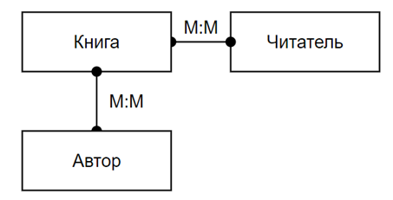

Рисунок 2.1 – Сложная сетевая структура

На основе неё была разработана упрощенная сетевая структура. Она была получена путём введения промежуточных таблиц для преобразования связи «многие ко многим» в связь «один ко многим» (Рисунок 2.2).

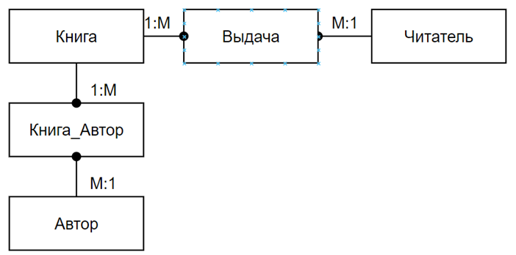

Рисунок 2.2 – Простая сетевая структура

На основе предыдущих таблиц была создана ER-диаграмма (Рисунок 2.3), которая иллюстрирует взаимосвязь между объектами и основные элементы их взаимодействия.

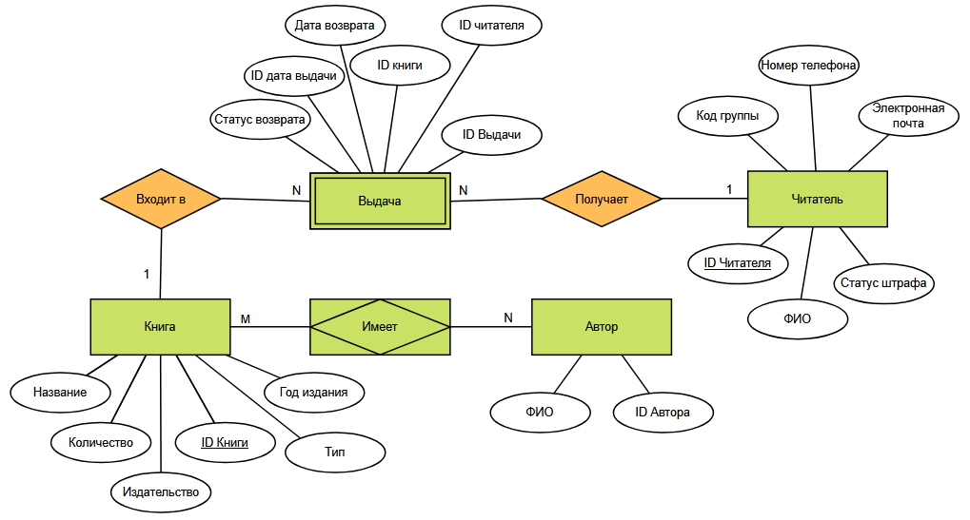

Рисунок 2.3 – ER**-**диаграмма в нотации П. Чена

## 2.2 Построение модели, основанной на ключах, и полной атрибутивной модели в нотации IDEF1X

Основной целью модели, основанной на ключах, является широкий обзор структур данных и ключей, нужных для поддержки определенной предметной области.

В модель были включены все упомянутые сущности, их первичные и вторичные ключи, а также атрибуты (Рисунок 2.4). Для достижения полной атрибутивной модели структура базы данных была приведена к третьей нормальной, была устранена избыточность данных.

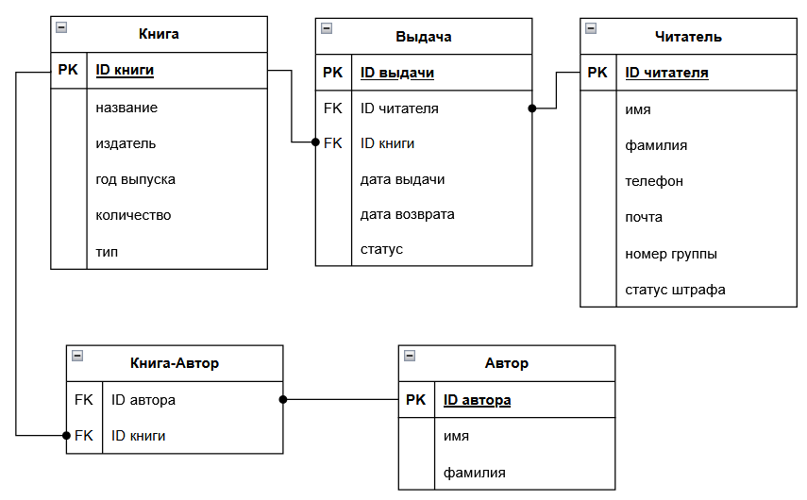

Рисунок 2.4 – Полная атрибутивная модель в нотации IDF1X

Т.к. для первой нормальной формы достаточно, чтобы все атрибуты были атомарными, имеющаяся структура удовлетворяет ей. Всё связи «многие ко многим» выполнены через ассоциативные сущности.

Был проведён анализ на соответствие второй нормальной форме. Первичные ключи в каждой сущности полностью определяют каждый не ключевой атрибут. Таким образом, база данных соответствует второй нормальной форме.

Продолжая анализ в соответствии с третьей нормальной формой, подтверждено отсутствие транзитивных зависимостей в каждой сущности. Это говорит о том, что база данных находится в третьей нормальной форме.

# 3 РАЗРАБОТКА ФИЗИЧЕСКОЙ МОДЕЛИ БАЗЫ ДАННЫХ

## 3.1 Выбор аппаратной и программной платформы и реализация БД

Для реализации базы данных библиотеки была выбрана СУБД PostgreSQL. Данный выбор сделан в результате сравнительного анализа с аналогичными СУБД: Firebird и MySQL.

PostgreSQL была выбрана, так как имеет ряд преимуществ по сравнению с другими СУБД, в частности, более широкие возможности по работе с большими объёмами данных, высокую производительность и продвинутый механизм обработки транзакций. Также был учтён положительный опыт работы в графическом клиенте pgAdmin, облегчающем администрирование и разработку баз данных PostgreSQL.

Для реализации физической схемы базы данных были использованы стандартные типы данных, поддерживаемые PostgreSQL: INTEGER, VARCHAR, DATE и др. Тип данных для каждого атрибута был выбран на основе его предназначения и возможностей, предоставляемых СУБД.

SQL запросы, использованные при создании физической модели базы данных, приведены в приложении А.

## 3.2 Тестирование базы данных (создание и реализация запросов)

В соответствии с предметной областью и структурой разработанной базы данных были составлены тестовые наборы данных (Рисунки 3.1-3.3).

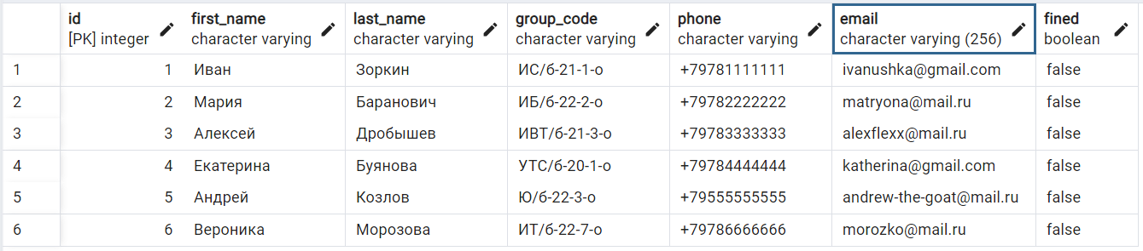

Рисунок 3.1 – Тестовые данные для таблицы «Читатели»

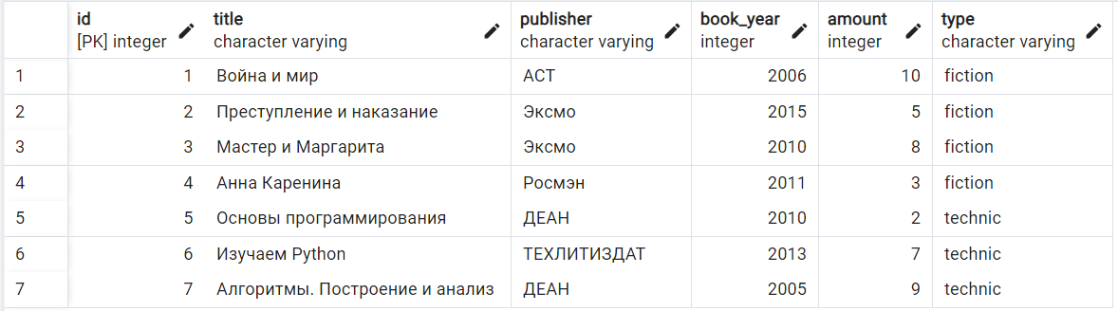

Рисунок 3.2 – Тестовые данные для таблицы «Книги»

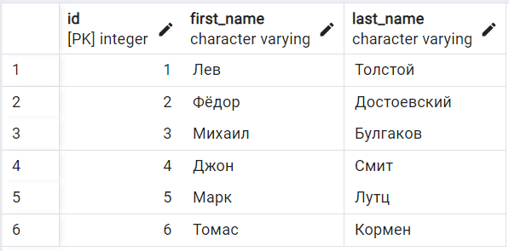

Рисунок 3.3 – Тестовые данные для таблицы «Авторы»

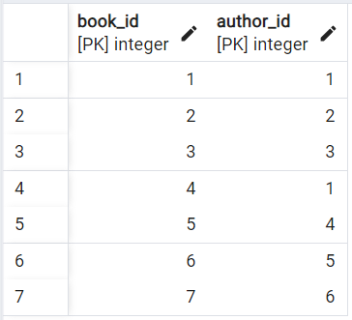

Рисунок 3.4 – Тестовые данные для таблицы «Книга-Автор»

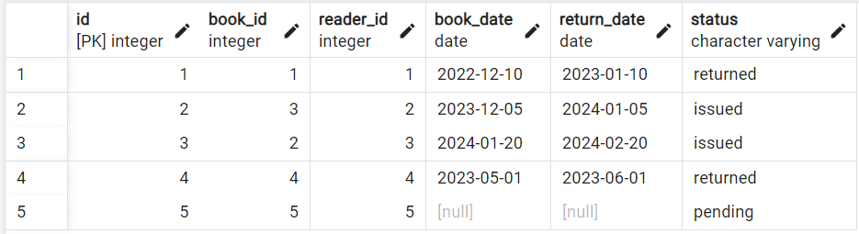

Рисунок 3.5 – Тестовые данные для таблицы «Выдача»

Полученная база данных была протестирована путём проведения 15-ти запросов.

Запрос 1: вывести имена и группы всех читателей библиотеки (текст запроса – Листинг 3.1, результат – Рисунок 3.6).

Листинг 3.1 – Текст запроса 1

select first_name, last_name, group_code

from readers;

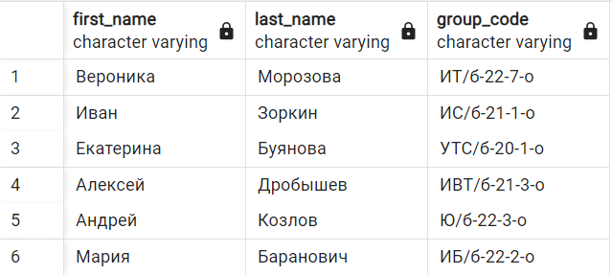

Рисунок 3.6 – Результат запроса 1

Запрос 2: вывести все книги, тип которых – художественная литература (текст запроса – Листинг 3.2, результат – Рисунок 3.7).

Листинг 3.2 – Текст запроса 2

select title, publisher, amount

from books

where type = 'fiction';

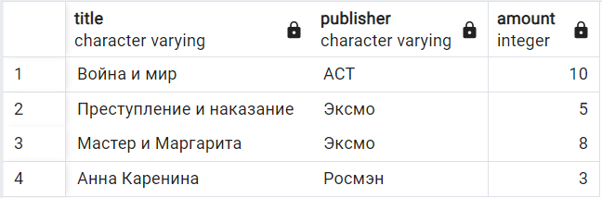

Рисунок 3.7 – Результат запроса 2

Запрос 3: подсчитать число книг, выпущенных до 2010 года (текст запроса – Листинг 3.3, результат – Рисунок 3.8).

Листинг 3.3 – Текст запроса 3

select count(*) from books

where book_year < 2010;

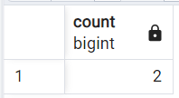

Рисунок 3.8 – Результат запроса 3

Запрос 4: заменить имя четвёртого автора в таблице «Авторы» на ‘Игорь Черпаков’ (текст запроса – Листинг 3.4, результат – Рисунок 3.9).

Листинг 3.4 – Текст запроса 4

update authors

set first_name = 'Игорь',

last_name = 'Черпаков'

where id = 4;

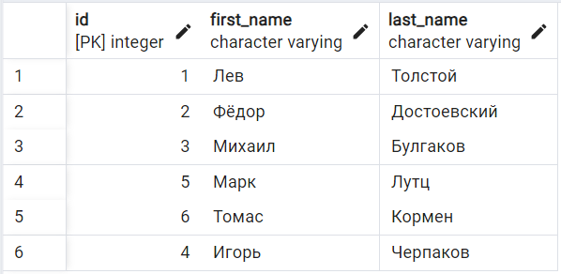

Рисунок 3.9 – Результат запроса 4

Запрос 5: вывести все записи, срок возврата которых истёк к моменту запроса (текст запроса – Листинг 3.5, результат – Рисунок 3.10).

Листинг 3.5 – Текст запроса 5

select * from issuance

where return_date < current_date

and status != 'returned';

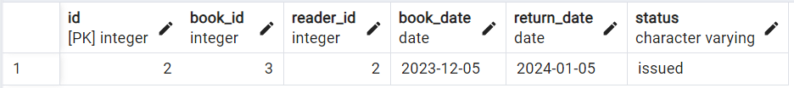

Рисунок 3.10 – Результат запроса 4

Запрос 6: установить штраф всем читателям, которые на текущий момент не вернули книгу в положенный срок (текст запроса – Листинг 3.6, результат – Рисунок 3.11).

Листинг 3.6 – Текст запроса 4

update readers

set fined = True

where id in

(select reader_id

from issuance

where return_date < current_date

and status != 'returned');

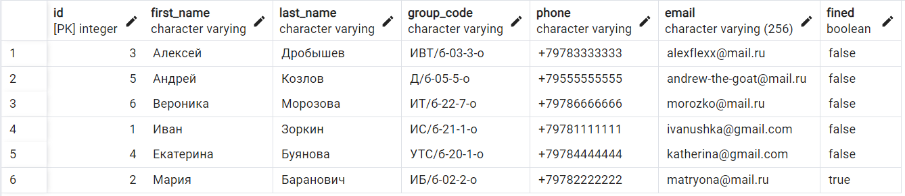

Рисунок 3.11 – Результат запроса 6

Запрос 7: вывести для каждой книги список её авторов (текст запроса – Листинг 3.7, результат – Рисунок 3.12).

Листинг 3.4 – Текст запроса 7

select books.title, string_agg(authors.last_name, ', ') as authors

from books

join book_author on books.id = book_author.book_id

join authors on book_author.author_id = authors.id

group by books.title;

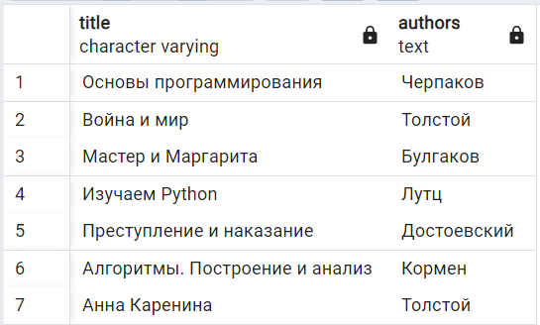

Рисунок 3.12 – Результат запроса 7

Запрос 8: рассмотреть имеющуюся заявку на выдачу – установить дату выдачи, дату возврата и обновить статус (текст запроса – Листинг 3.8, результат – Рисунок 3.13).

Листинг 3.4 – Текст запроса 8

update issuance

set book_date = current_date,

return_date = current_date + interval '1 month',

status = 'issued'

where id = 5;

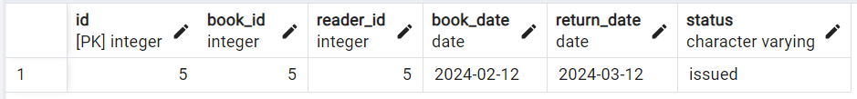

Рисунок 3.13 – Результат запроса 8

Запрос 9: добавить в таблицу «Выдачи» заявку на выдачу читателю книги (текст запроса – Листинг 3.9, результат – Рисунок 3.14).

Листинг 3.4 – Текст запроса 9

insert into issuance (book_id, reader_id) values (5, 1);

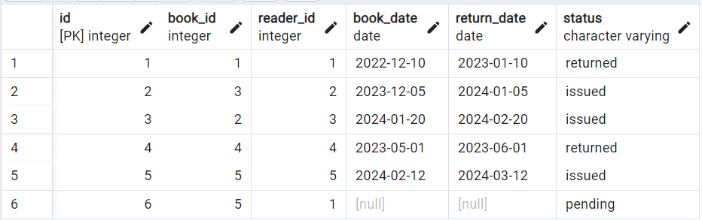

Рисунок 3.14 – Результат запроса 9

Запрос 10: вывести количество выданных книг типа «Художественная литература» (текст запроса – Листинг 3.10, результат – Рисунок 3.15).

Листинг 3.4 – Текст запроса 10

select count(*)

from issuance

where status = 'issued'

and exists

(select *

from books

where books.id = issuance.book_id

and type = 'fiction');

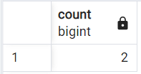

Рисунок 3.15 – Результат запроса 10

Запрос 11: вывести количество книг автора с ID=4, выданных на данный момент (текст запроса – Листинг 3.11, результат – Рисунок 3.16).

Листинг 3.4 – Текст запроса 11

select count(*)

from issuance

where status = 'issued'

and exists

(select *

from books

join book_author as BA

on books.id = BA.book_id

where BA.author_id = 4

and books.id = issuance.book_id

);

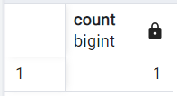

Рисунок 3.16 – Результат запроса 11

Запрос 12: вывести список книг с их общим количеством и количеством книг, доступных для выдачи на данный момент (текст запроса – Листинг 3.12, результат – Рисунок 3.17).

Листинг 3.4 – Текст запроса 12

select books.id, title, amount,

amount - coalesce(issued.total_count, 0) as available

from books

left join (

select book_id, count(*) as total_count

from issuance

where status = 'issued'

group by book_id

) as issued

on books.id = issued.book_id;

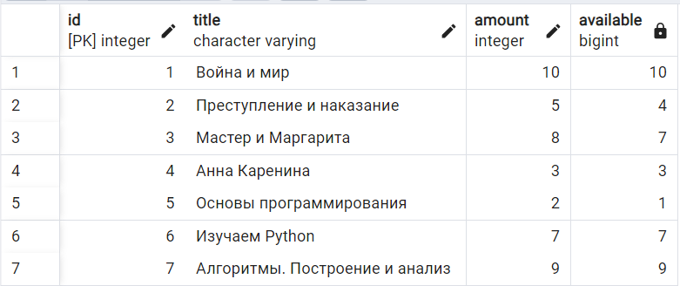

Рисунок 3.17 – Результат запроса 12

Запрос 13: вывести все книги, доступные для выдачи и никем не забронированные (текст запроса – Листинг 3.13, результат – Рисунок 3.18).

Листинг 3.13 – Текст запроса 13

select id, title, book_year, publisher, type

from books

left join (

select book_id, count(*) as total_count

from issuance

where status in ('issued', 'pending')

group by book_id

) as issued

on books.id = issued.book_id

where books.amount - coalesce(issued.total_count, 0) > 0;

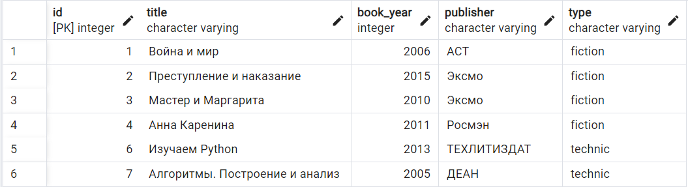

Рисунок 3.18 – Результат запроса 13

Запрос 14: вывести все невозвращённые книги вместе с именами их читателей (текст запроса – Листинг 3.14, результат – Рисунок 3.19).

Листинг 3.14 – Текст запроса 14

select first_name, last_name, group_code,

book_id, book_date, return_date

from issuance

join readers

on readers.id = issuance.reader_id

where status = 'issued';

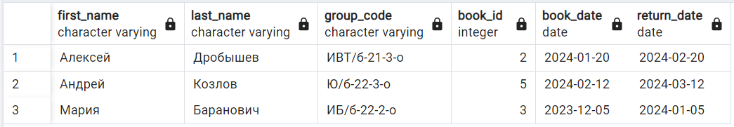

Рисунок 3.19 – Результат запроса 14

Запрос 15: вывести топ авторов по упоминанию их книг в таблице «Выдачи» (текст запроса – Листинг 3.4, результат – Рисунок 3.20).

Листинг 3.15 – Текст запроса 15

select first_name, last_name, count(issuance.id) as amount

from authors

join book_author as ba on ba.author_id = authors.id

join books on books.id = ba.book_id

left join issuance on books.id = issuance.book_id

group by authors.id

order by amount desc;

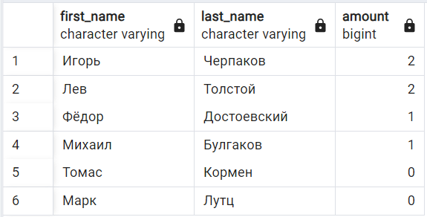

Рисунок 3.20 – Результат запроса 15

По результатам проведённых тестов можно сделать вывод, что таблицы в базе данных созданы правильно и работают корректно.

## 3.3 Разграничение прав доступа

.

# 4. РАЗРАБОТКА КЛИЕНТСКОГО ПРИЛОЖЕНИЯ

## 4.1 Обоснование выбора языка программирования

.

## 4.2 Разработка интерфейса пользователя

.

## 4.3 Алгоритм работы каждого из модулей

.

## 4.4 Тестирование работы приложения

.

# ЗАКЛЮЧЕНИЕ

.

# СПИСОК ИСПОЛЬЗОВАННЫХ ИСТОЧНИКОВ

# ПРИЛОЖЕНИЕ А

СОЗДАНИЕ ТАБЛИЦ ДЛЯ БАЗЫ ДАННЫХ

Листинг А.1 – Создание таблицы «Читатели»

CREATE TABLE IF NOT EXISTS public.readers

(

id integer NOT NULL GENERATED ALWAYS AS IDENTITY ( INCREMENT 1 START 1 MINVALUE 1 MAXVALUE 2147483647 CACHE 1 ),

first_name character varying NOT NULL,

last_name character varying NOT NULL,

group_code character varying,

phone character varying COLLATE,

email character varying(256) COLLATE,

fined boolean NOT NULL DEFAULT false,

CONSTRAINT reader_pkey PRIMARY KEY (id),

CONSTRAINT email CHECK (email ~* '^[A-Za-z0-9._%+-]+@[A-Za-z0-9.-]+\.[A-Za-z]{2,}$'),

CONSTRAINT phone CHECK (phone ~ '^\+[0-9]{11,11}$'::text),

CONSTRAINT group_code CHECK (group_code ~* '[А-Я]{1,3}/б-[0-9]{2}-[0-9]-[а-я]{1,2}$')

)

TABLESPACE pg_default;

ALTER TABLE IF EXISTS public.readers

OWNER to postgres;

Листинг А.2 – Создание таблицы «Книги»

CREATE TABLE IF NOT EXISTS public.books

(

id integer NOT NULL GENERATED ALWAYS AS IDENTITY ( INCREMENT 1 START 1 MINVALUE 1 MAXVALUE 2147483647 CACHE 1 ),

title character varying COLLATE NOT NULL,

publisher character varying COLLATE,

book_year integer,

amount integer NOT NULL DEFAULT 0,

type character varying COLLATE,

CONSTRAINT books_pkey PRIMARY KEY (id)

)

TABLESPACE pg_default;

ALTER TABLE IF EXISTS public.books

OWNER to postgres;

Листинг А.3 – Создание таблицы «Выдача»

CREATE TABLE IF NOT EXISTS public.issuance

(

id integer NOT NULL GENERATED ALWAYS AS IDENTITY ( INCREMENT 1 START 1 MINVALUE 1 MAXVALUE 2147483647 CACHE 1 ),

book_id integer NOT NULL,

reader_id integer NOT NULL,

book_date date,

return_date date,

status character varying NOT NULL DEFAULT 'pending',

CONSTRAINT issuance_pkey PRIMARY KEY (id),

CONSTRAINT issuance_book_id_fkey FOREIGN KEY (book_id)

REFERENCES public.books (id) MATCH SIMPLE

ON UPDATE NO ACTION

ON DELETE NO ACTION,

CONSTRAINT issuance_reader_id_fkey FOREIGN KEY (reader_id)

REFERENCES public.readers (id) MATCH SIMPLE

ON UPDATE NO ACTION

ON DELETE NO ACTION

)

TABLESPACE pg_default;

ALTER TABLE IF EXISTS public.issuance

OWNER to postgres;

Листинг А.4 – Создание таблицы «Авторы»

CREATE TABLE IF NOT EXISTS public.authors

(

id integer NOT NULL GENERATED ALWAYS AS IDENTITY ( INCREMENT 1 START 1 MINVALUE 1 MAXVALUE 2147483647 CACHE 1 ),

first_name character varying COLLATE pg_catalog."default",

last_name character varying COLLATE pg_catalog."default",

CONSTRAINT authors_pkey PRIMARY KEY (id)

)

TABLESPACE pg_default;

ALTER TABLE IF EXISTS public.authors

OWNER to postgres;

Листинг А.5 – Создание таблицы «Книга-Автор»

CREATE TABLE IF NOT EXISTS public.book_author

(

book_id integer NOT NULL,

author_id integer NOT NULL,

CONSTRAINT book_author_pkey PRIMARY KEY (book_id, author_id),

CONSTRAINT book_author_author_id_fkey FOREIGN KEY (author_id)

REFERENCES public.authors (id) MATCH SIMPLE

ON UPDATE NO ACTION

ON DELETE NO ACTION,

CONSTRAINT book_author_book_id_fkey FOREIGN KEY (book_id)

REFERENCES public.books (id) MATCH SIMPLE

ON UPDATE NO ACTION

ON DELETE NO ACTION

)

TABLESPACE pg_default;

ALTER TABLE IF EXISTS public.book_author

OWNER to postgres;

Листинг А.6 – Представление «Количество книг»

CREATE OR REPLACE VIEW public.books_amount

AS

SELECT books.id,

books.title,

books.amount AS total_amount,

COALESCE(issued.amount, 0) AS issued_amount,

books.amount - COALESCE(issued.amount, 0) AS available_amount

FROM books

LEFT JOIN ( SELECT issuance.book_id,

count(*) AS amount

FROM issuance

WHERE issuance.status = 'issued'

GROUP BY issuance.book_id) issued ON books.id = issued.book_id;

ALTER TABLE public.books_amount

OWNER TO postgres;

# ПРИЛОЖЕНИЕ Б

ИСХОДНЫЙ КОД КЛИЕНТСКОГО ПРИЛОЖЕНИЯ